- 機車標誌選擇題(每題2分，共30分)
- 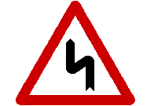(1)連續彎路先向左(2)右彎(3)左彎
- 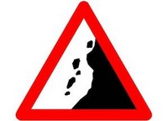(1)注意右側落石(2)注意左側落石(3)危險路面
- 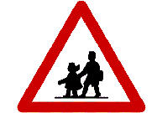(1)當心行人(2)當心兒童(3)禁止行人通行
- 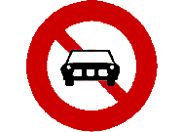(1)禁止行人通行(2)禁止任何車輛進入(3)禁止四輪以上汽車進入
- 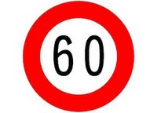(1)最低速限(2)最高速限(3)車輛總重限制
- (1)省道路線編號(2)縣道路線編號(3)國道路線編號
- 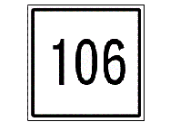(1)省道路線編號(2)縣道路線編號(3)國道路線編號
- 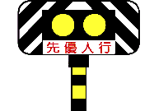(1)特種閃光「黃燈」號誌(2)行車管制號誌(3)行人穿越道號誌
- 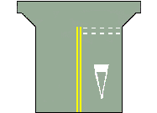圖中白色倒三角形標線是指：(1)讓路線(2)停止線(3)近障礙物線
- 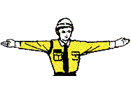(1)前方來車停止(2)全部車輛停止(3)前後來車停止，左右來車通行
- 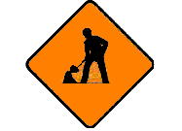(1)道路封閉(2)車輛改道(3)道路施工
- (1)停車處(2)公園(3)迴轉道
- 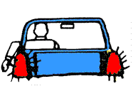左臂向下垂伸，手掌向後，表示：(1)減速暫停(2)讓後車超越(3)倒車
- 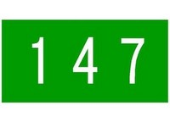(1)里程碑(2)里程牌(3)縣道路線編號標誌
- 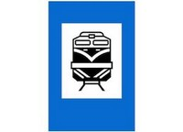(1)捷運車站(2)鐵路車站(3)高速鐵路車站
- 機車標誌是非題(每題2分，共30分)
- 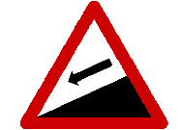：險降坡
- 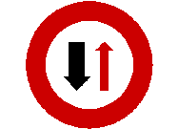：禁止會車
- 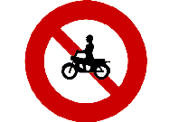：禁止自行車進入
- 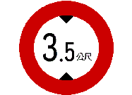：車輛高度限制
- 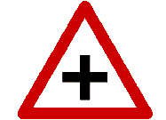：救護站
- ：道路遵行方向
- 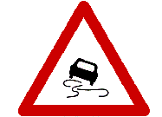：路滑
- 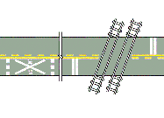：近鐵路平交道線
- 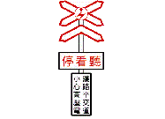：雙線以上電化鐵路平交道
- 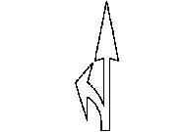：指向線
- 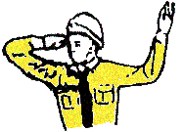：左方來車左轉彎
- 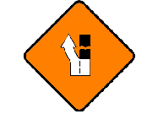：左道封閉
- 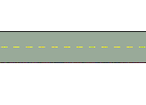：圖中黃色虛線為：分向限制線
- 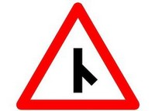：分道
- 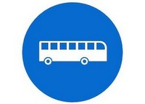：大客車專行
- 機車法規是非題(每題2分，共30分)
- 夜間行車，如來車不變換近光燈，可以用遠光燈來報復增加安全。
- 駕車闖紅燈因而肇事致人重傷者，無須吊扣其駕照。
- 安全帽受過強力撞擊後，若外觀沒有損壞則不必更換。
- 發現道路交通事故之過往車輛駕駛人及其他人，應協助報告警察機關，並參加援助，不得無故停留現場圍觀。如發現肇事逃逸車輛，應主動向警察機關檢舉。
- 「禮讓行人」就是指用路人尊重行人使用道路優先通行的權利。
- 駕駛前服用感冒藥、多量鎮定劑，應不影響身心狀況，仍可繼續駕駛。
- 機車行進間，應不與大小車競駛，不跟隨在大車後方行駛，不騎乘在大小車兩側並行行駛。
- 駕駛人酒精濃度超過規定標準，駕車肇事致人重傷或死亡者，除處罰鍰外，吊銷其駕照，並不得再考領（但符合特定條件，且所受吊銷駕駛執照處分，執行已逾相關規定期間者，不在此限）。
- 機車騎士在行駛中使用行動電話或其他3C產品，將會被處以罰緩新臺幣3,000元。
- 超越前車時，可以由右方加速超車。
- 道路是百分之百絕對安全的，因此上路前不需要特別查詢路況，即使颱風豪雨出門也不會有任何危險。
- 機車行駛至交岔路口，其轉彎，應依標誌或標線之規定行駛；無標誌或標線者，內側車道設有禁行機車標誌或標線者，應依兩段式進行左轉，不得由內側或其他車道左轉。
- 強制汽車責任保險法規定的投保義務人，若未投保或保險期滿後未續保，處以罰鍰。
- 機車在未領有正式牌照前，若要駛往公路監理機關接受新領牌照前檢驗，應先申請臨時牌照才能上路。
- 駕駛人聞消防車、救護車、警備車、工程救險車、毒性化學物質災害事故應變車之警號，不避讓者，處罰鍰並吊扣駕駛執照3個月。
- 機車法規選擇題(每題2分，共10分)
- 行駛在積水路段，應(1)低速行駛(2)快速通過(3)多使用煞車
- 變換車道時，為預防因自己的駕駛死角而發生危險，應(1)提前顯示方向燈，觀看照後鏡並擺頭查看(2)緊盯前方注意路況(3)與前方車輛保持安全距離
- 良好的騎乘姿勢，上半身的狀態應(1)向前傾斜(2)向後傾斜(3) 保持輕鬆
- 前方路上發生事故，警察已到現場處理，應如何做比較好？(1)停在路旁觀看(2)繞道離開，不可好奇在現場停留觀看(3)留下幫忙順便打卡
- 人的身體哪個部位一經撞擊，所產生死亡和後遺症是最高的?(1)四肢(2)頭部(3)背部

